模具壽命管控作業指導書
OG014
编 制： 张丽丽
审 核：
核 准：
版 本： 01
制作日期：2025/11/18
修订日期：2025/11/18

发行日期：2025/11/18 实施日期：2025/11/18

格琳电子有限公司发布
未 经 许 可 不 得 翻 印

文件变更履历表
版本 | 变更章节 | 变更事项 | 拟案单位 | 拟案人 | 修订日期
2.0 |  | 文件全面升级2.0版,加封面 | 品保 | 张丽丽 | 2019.3.5

模具壽命管控要求
1.目的：我司依據客戶的指示對所需使用的模具進行管控。
2.範圍：本公司各種打頭、搓牙模具、二沖針頭。
3.壽命參照標準：（1）各種打頭搓牙模具壽命管制運行表；（2）打頭製造規範；
4.借用模具時，發料人員依據工單錄入模具借出單。
5.還回模具時，收料人員錄入模具還回單及工單倒扣料發料單對其壽命進行扣減。
6.當模具的剩餘壽命小於工單數量時，不允許借出使用。如果特殊情況牙板壽命無法滿足訂單壽命必須要做反向驗證（滿足產品性能和尺寸要求），經過製造、品保、工程、倉庫主管同意才可發放。
7.壽命尚未耗用完的二沖針針頭，車間退回時做好剩餘壽命標示，倉庫按規格定位擺放。
8.模具需進行定期保養，以季度為保養單位，在1、4、7、10月每月10號前由倉管員進行上油保養。

各種打頭模具壽命管制運行表
打頭材料 | 模具種類 | 壽命（萬PCS）
中  低  碳  鋼  線  材 | 一冲头 | 50
中  低  碳  鋼  線  材 | 直孔膜 | 300
中  低  碳  鋼  線  材 | 三角模 | 120
中  低  碳  鋼  線  材 | 束尾模 | 100
中  低  碳  鋼  線  材 | 三角束尾模 | 50
中  低  碳  鋼  線  材 | 強束模 | 60
不  鏽  鋼  線  材 | 一冲头 | 10
不  鏽  鋼  線  材 | 直孔牙 | 30
不  鏽  鋼  線  材 | 三角模 | 25
不  鏽  鋼  線  材 | 束尾模 | 30
不  鏽  鋼  線  材 | 三角束尾模 | 20
不  鏽  鋼  線  材 | 強束尾 | 20

各種搓牙模具壽命管制運行表
搓牙材料 | 牙板種類 | 壽命（萬PCS）
中  低  碳  鋼  線  材 | B種鐵牙板 | 1500
中  低  碳  鋼  線  材 | B種雙牙 | 1300
中  低  碳  鋼  線  材 | 機械單牙 | 2000
中  低  碳  鋼  線  材 | 機械雙牙 | 1500
中  低  碳  鋼  線  材 | 鐵板三角牙 | 300
中  低  碳  鋼  線  材 | 鐵板三角雙牙 | 250
中  低  碳  鋼  線  材 | 機械三角牙 | 100（正反各50±10）
中  低  碳  鋼  線  材 | 尖尾牙板 | 150
中  低  碳  鋼  線  材 | 高低牙 | 1000
中  低  碳  鋼  線  材 | 輪溝/割槽 | 100
中  低  碳  鋼  線  材 | PT牙 | 800
不  鏽  鋼  線  材 | B種鐵牙板 | 500
不  鏽  鋼  線  材 | B種雙牙 | 400
不  鏽  鋼  線  材 | 機械單牙 | 800
不  鏽  鋼  線  材 | 機械雙牙 | 400
不  鏽  鋼  線  材 | 鐵板三角牙 | 30
不  鏽  鋼  線  材 | 鐵板三角雙牙 | 30
不  鏽  鋼  線  材 | 機械三角牙 | 30
不  鏽  鋼  線  材 | 尖尾牙板 | 25
不  鏽  鋼  線  材 | 高低牙 | 400
不  鏽  鋼  線  材 | 輪溝/割槽 | 10
不  鏽  鋼  線  材 | PT牙 | 300
備註：1.按照模具牙板的種類不同對其進行壽命設定；
2.通過工單倒扣料發料單對其生產數量進行扣減；
3.對壽命耗用完的模具牙板由製造課副組長以上人員判定是否要報廢；
4.對意外傷害報廢的模具牙板不在此範圍內。
定。每次包装时记录电子称其当时设定之上下限公差，品保人员进行签名确认。 --见图五、图六、图七。
5.按包装作业指导书进行称重，每包包装数量按客户要求；並貼上產品標籤以及有檢查人員及包裝人員訊息的白色方標籤。
6.將所有整包入箱打包並貼標籤（按客戶要求）。

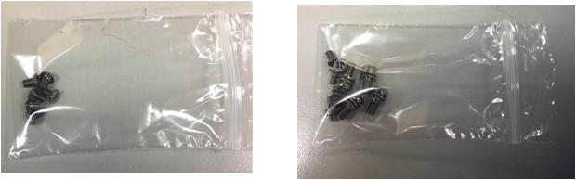
圖一 圖二

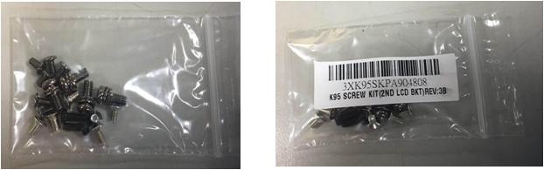
图三 图四

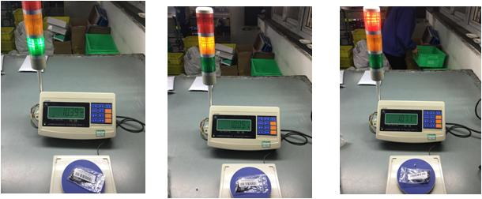
图五.OK品绿灯 图六.短少黄灯 图七.多装红灯

